**Netzwerken und Kontakte knüpfen – TH Wildau lädt am   
12. Oktober zur Firmenkontaktmesse THCONNECT 2023 ein**

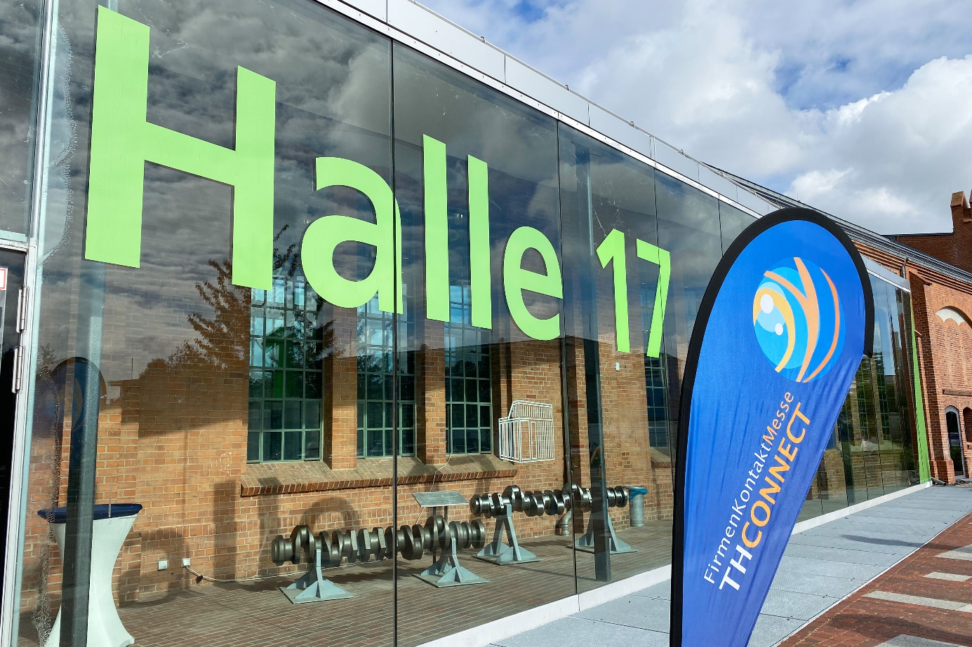

**Bildunterschrift:** Am 12. Oktober 2023 lädt die TH Wildau Studierende, Absolvent/-innen, Unternehmen und Existenzgründer/-innen zur Firmenkontaktmesse THCONNECT auf den Wildauer Campus ein.

**Bild:** TH Wildau

**Subheadline:** Save the Date

**Teaser:**

**Die THCONNECT, die traditionsreiche Firmenkontaktmesse der TH Wildau für Studierende, Absolvent/-innen, Unternehmen und Existenzgründer/-innen, findet am 12. Oktober 2023 auf dem Wildauer Campus statt. Von 11 bis 16 Uhr können Interessierte verschiedene Workshops besuchen, ihre Bewerbungsunterlagen prüfen lassen und sich mit Vertreter/-innen von Unternehmen über Karrieremöglichkeiten austauschen.**

**Text:**

Am 12. Oktober lädt die Technische Hochschule Wildau (TH Wildau) Studierende, Absolvent/-innen, Unternehmen und Existenzgründer/-innen sowie Organisationen und Institutionen zur THCONNECT 2023 ein. In diesem Jahr präsentiert sich die traditionsreiche Firmenkontaktmesse bereits zum 24. Mal. Dafür wird sich die Halle 17 auf dem Campus in eine vielfältige Messelandschaft verwandeln, die von 11 bis 16 Uhr zum Austausch einlädt.

**Frühzeitige Vernetzung mit der Praxis**

Die THCONNECT fungiert seit Jahren als Schnittstelle: Für Studierende ist sie eine wichtige Plattform, um sich für anstehende Praktika oder Abschlussarbeiten frühzeitig mit Vertreterinnen und Vertretern aus der Praxis zu vernetzen. Dies ebnet ihnen den Weg in den Berufseinstieg. Unternehmen und Institutionen, die nach gut ausgebildeten Fachkräften suchen, können hier junge Talente entdecken und den Grundstein für die Gewinnung neuer Beschäftigter legen.

„Die THCONNECT ist ein fester Bestandteil des Veranstaltungskalenders der TH Wildau. Für Arbeitgeber aus der Region und dem weiteren Bundesgebiet sowie für qualifizierte Fachkräfte der TH Wildau ist sie eine wichtige Plattform, um Kontakte zu knüpfen. Darüber hinaus bietet sie anschauliche Einblicke in Wirtschaft, Industrie und Verwaltung sowie wertvolle Tipps für die Bewerbung und berufliche Laufbahn“, so Dr. Beate Schappach vom Career Service der TH Wildau.

In der Career Area auf der THCONNECT können Studierende der TH Wildau professionelle Bewerbungsfotos erstellen lassen. Beim Bewerbungsunterlagen-Check erhalten sie individuelle Tipps für die Gestaltung von Anschreiben, Lebenslauf und weiteren Unterlagen.

**Verleihung der Deutschlandstipendien**

Im Rahmen der diesjährigen THCONNECT werden ebenfalls die Deutschlandstipendien der TH Wildau verliehen. In diesem Jahr werden 16 Stipendiat/-innen für ihre herausragende Leistungen im Studium und ihr gesellschaftliches Engagement geehrt. Die Fördersumme wird je zur Hälfte vom Bund und von privaten Förderern getragen.

**Interessierte Öffentlichkeit ist herzlich willkommen**

Bürgerinnen und Bürger, die ebenfalls mit Vertreterinnen und Vertretern der Hochschule sowie Unternehmen der Region ins Gespräch kommen möchten, sind herzlich eingeladen.

**Weiterführende Informationen**

Informationen zur THCONNECT 2023 gibt es unter <https://www.th-wildau.de/thconnect>.   
Hier werden in den nächsten Woche auch genaue Informationen zu den sich präsentierenden Unternehmen und Institutionen sowie zum Rahmenprogramm zur Verfügung stehen.

Informationen zum Career Service der TH Wildau unter: <https://www.th-wildau.de/career-service>

**Fachliche Ansprechperson der TH Wildau:**

**Dr. Beate Schappach  
Leitung Career Service   
TH Wildau  
Hochschulring 1, 15745 Wildau  
Tel. +49 (0) 3375 508 698  
E-Mail: thconnect@th-wildau.de**

**Ansprechpersonen Externe Kommunikation TH Wildau:**

**Mike Lange / Mareike Rammelt**TH Wildau  
Hochschulring 1, 15745 Wildau  
Tel. +49 (0)3375 508 211 / -669  
E-Mail: presse@th-wildau.de